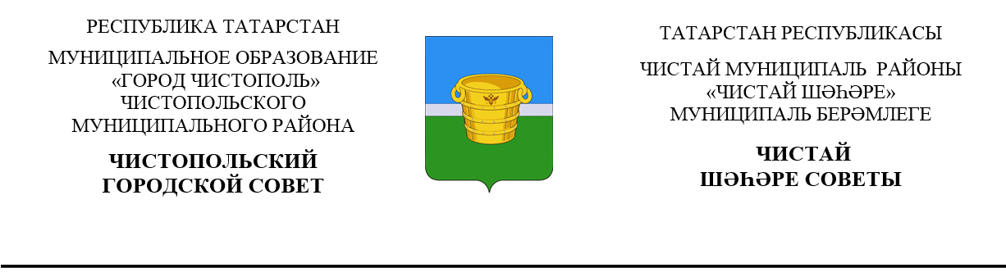

 | Решение |  | Карар
от 1 июля 2021г. г.Чистополь |  |  |  | №8/1
О досрочном прекращении полномочий
(освобождении от должности)
в связи с утратой доверия депутата
Чистопольского городского Совета
Чистопольского муниципального района
Республики Татарстан

Руководствуясь частью 7.1. статьи 40 Федерального закона от 6 октября 2003 года №131-ФЗ «Об общих принципах организации местного самоуправления в Российской Федерации», пунктом 2 части 1 статьей 13.1. Федерального закона от 25 декабря 2008 года № 273-ФЗ «О противодействии коррупции», Уставом муниципального образования «Город Чистополь» Чистопольского муниципального района Республики Татарстан, на основании поступившей выписки из решения Комиссии по координации работы по противодействию коррупции в Республике Татарстан от 10.06.2021 № ПР-154 «О рассмотрении вопросов, касающихся непредставления сведений о доходах, расходах, об имуществе и обязательствах имущественного характера и неисполнения требований Антикоррупционного законодательства лицами, замещающими муниципальные должности», Чистопольский городской Совет Чистопольского муниципального района Республики Татарстан

РЕШИЛ:

1.За допущенное нарушение законодательства о противодействии коррупции досрочно прекратить полномочия (освободить от должности) депутата Чистопольского городского Совета Чистопольского муниципального района Республики Татарстан четвертого созыва по избирательному округу №12 Зяббарова Рудольфа Фермагеловича в связи
с утратой доверия 1 июля 2021 года.
2.Настоящее решение вступает в силу с момента его принятия.
3.Направить настоящее решение в Территориальную избирательную комиссию города Чистополь Республики Татарстан.
4. Опубликовать настоящее решение в газете «Чистопольские известия» или на Официальном портале правовой информации Республики Татарстан http://pravo.tatarstan.ru и разместить на официальном сайте Чистопольского муниципального района Республики Татарстан https://chistopol.tatarstan.ru.
5.Контроль за исполнением настоящего решения возложить
на заместителя главы города Чистополь Чистопольского муниципального района Республики Татарстан М.И. Ксенофонтова.

Глава города Чистополь
Чистопольского муниципального района Д.А. Иванов

